Mechanische eigenschappen van een bloedvat

Sectie Mens & Machinesystemen
Kees Buring (9148205) & Hanneke Pieters (9652360)
Delft, 12-12-2001

Abstract
Onderzocht is hoe de invloed van de verschillende lagen in een bloedvaatwand tot uiting komt in de mechanische eigenschappen van de totale bloedvaatwand. Hiertoe is in een dilatatie-experiment de spanning/rek-relatie van een femoralisvat van een varken bepaald. Hierbij is bij opvoerende druk eerst de buiten diameter en axiale kracht van het totale vat en vervolgens, na verwijdering van de adventitia, het resterende vat gemeten. Gebleken is dat het lastig is de adventitia in z’n geheel te verwijderen. Desondanks kan bij ieder gemeten vat een afname in wandstijfheid in het rekgebied tussen 15 en 45 % worden waargenomen.

Introductie

In de hartchirurgie neemt de vraag naar de toepassing van minimaal invasieve chirurgie toe. Hiervoor zijn snelle en eenvoudige verbindingtechnieken voor coronaire bloed- vaten nodig. Deze alternatieve technieken gaan vaak gepaard met niet-fysiologische rekken. Om te voorspellen hoe een coronair vat zal reageren en welke rek maximaal toegestaan zijn, is kennis over de mechanische eigenschappen van de vaatwand van groot belang.

Theorie
Een bloedvaatwand is opgebouwd uit drie lagen. De binnenste laag, de intima, omvat slechts 3 % van de totale wanddikte en wordt daarom in dit onderzoek buiten beschouwing gelaten. De middelste laag, de media, bestaat voornamelijk uit elastine en circulair georiënteerde gladde spiercellen. Elastine bestaat uit proteïneketens met elastische eigenschappen. De buitenste laag, de adventitia, bestaat hoofdzakelijk uit collageenvezels zonder specifieke hoofd oriën- tatie. Collageen bestaat uit zeer stijve proteïneketens, die in een helixvorm rond een centrale as gekronkeld zijn. Door deze helixstructuur wordt de stijfheid pas bij grote rek van invloed, zie figuur 1. De verhouding in laagdikte is 3:1 (media:adventitia). Gladde spiercellen hebben in gerelaxeerde toestand een elastisch karakter.
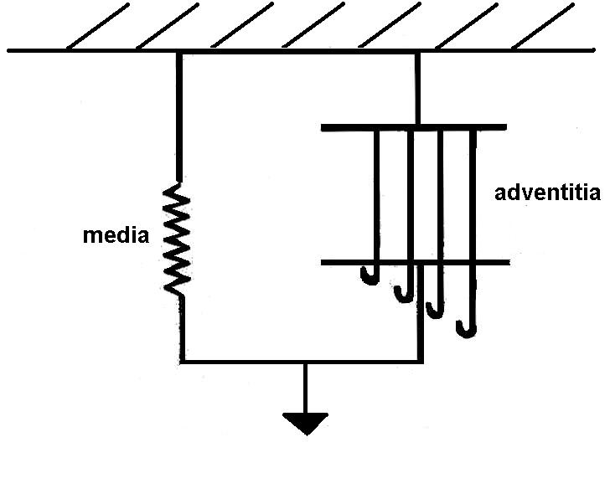
fig.1 Model mechanische eigenschappen vaatwand
Verondersteld wordt dat de media een lage oplopende stijfheid heeft en dat de adventitia een grote, niet lineaire stijfheid vertoont. De invloed van de twee beschouwde lagen, de media en de adventitia, kan beschouwd worden als een optelsom van hun mechanische eigenschappen, zie figuur 2.

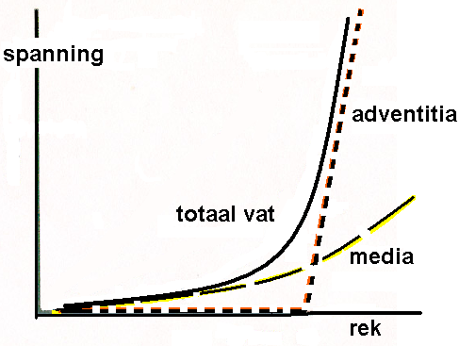
fig. 2 Schets van hypothese

Onderzoeksvraag
Is de invloed van de verschillende mecha- nische eigenschappen van de lagen in een coronair bloedvat op het totale mechanische gedrag van de wand aan te tonen?

Hypothese
Na verwijdering van de adventitia zal de rek, bij gelijke wandspanning, significant toenemen.

Experiment
De mechanische eigenschappen van het bloedvat worden bepaald door het vat inwendig met vloeistof op druk te brengen en tegelijkertijd de ontstane kracht in de axiale richting te meten samen met de toename van de buitendiameter.
In het experiment wordt gebruik gemaakt van een femoralis externa, een vat uit het been van een varken. Dit vat lijkt qua verhouding en samenstelling van de vaatwand op een coronair vat. Het heeft echter een grotere diameter (± 5mm) en minder zijtakken dan een coronair, waardoor het in ons experiment eenvoudiger is de adventitia te verwijderen.
Het experiment vindt maximaal 24 uur na verwijdering van de femoralis uit het varken plaats. Het vat wordt tot het einde van het experiment nat gehouden in Tyrodevloeistof met een temperatuur van  37ºC. De opstelling bestaat uit een trekbank, een drukregulator en een lasermicrometer. Het vat wordt in de trekbank gehangen en hierin 25% in axiale richting opgerekt, zodat de in vivo spanningstoestand wordt benaderd. Rond het vat bevindt zich een bassin gevuld met Tyrodevloeistof. Om de invloed van relaxatie van de vaatwand te minimaliseren wordt de druk in het vat, voorafgaand aan het experiment, twee maal tot 13,3 kPa opgevoerd. Vervolgens wordt de druk in het vat twee maal van 40 kPa opgevoerd. Simultaan meet de trekbank de axiale kracht (f) op het vat en meet de laseropstelling de verandering in buitendiameter. Na de totale meting wordt de adventitia van het vat verwijderd. Dit gebeurt onder de microscoop m.b.v. een mesje. Hierna wordt de gehele proef met het gestripte vat herhaald. Na een totaal experiment worden onder de microscoop de afmetingen van het vat in ontspannen toestand bepaald. Op een later tijdstip is een histologisch onderzoek gedaan bij de twee laatste vaten om de hoeveelheid daadwerkelijk verwijderde adventitia te bepalen. Het experiment is met 6 femorali uitgevoerd. Met de verkregen data zijn circulaire (σ_{circulair}) en axiale (σ_{axiaal}) Cauchy-spanningen in de vaatwand berekend.

$\begin{aligned}s_{\text{circulair}}=p\left(\frac{r}{h}−\frac{1}{2}\right) \\ s_{\text{axiaal}}=\frac{s_{\text{circulair}}}{2}+\frac{f}{2p\text{rh}}\end{aligned}$
Tenslotte is in een T-toets de toename in rek bij gelijke wandspanning, van alle vaten met elkaar vergeleken.

Resultaten
In de grafiek in figuur 3 wordt het spanning-rek verband in circulaire en axiale richting van een van de onderzochte vaten weergegeven.
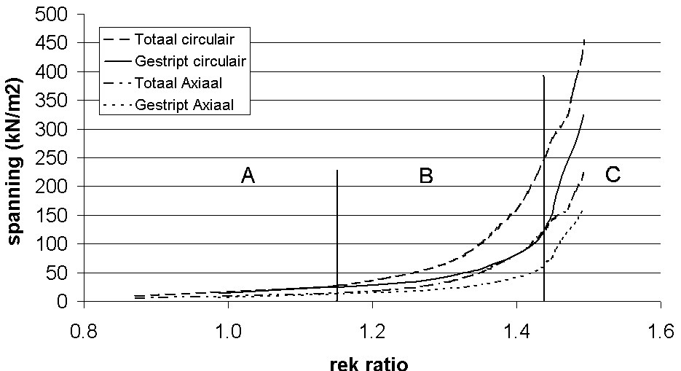

fig. 3 Circulaire en axiale spanning/rek relatie
Er is uitdrukkelijk voor gekozen om geen gemiddelde van de 6 beproefde vaten in een grafiek weer te geven, aangezien geen twee vaten precies hetzelfde zijn. Bij alle vaten is echter een zelfde trend zichtbaar.

Discussie
Op het oog leek vrijwel de gehele adventitia te worden verwijderd. Echter, uit histologisch onderzoek blijkt de hoeveelheid verwijderde adventitia erg te variëren. In het histologisch onderzoek is het vat in axiale richting bekeken. Hierdoor kan geen uitspraak worden gedaan over de in de omtrek verwijderde adventitia.
De grafiek kan in drie delen opgesplitst worden, A, B en C. De volgende opmerkingen zijn te maken:
- De grafiek laat zien dat in rekgebied B, bij gelijke wandspanning, bij het gestripte vat een grotere rek onstaat dan bij het totale vat. In rekgebied B levert de adventitia blijkbaar een bijdrage aan de stijfheid van de vaatwand.
- De stijfheid van het totale- en het gestripte vat is in rekgebied A en C vrijwel gelijk. Een mogelijke verklaring hiervoor is dat de adventitia in gebied A nog geen invloed heeft en in rekgebied C, bij extreem grote rekken (ε_{circulair} ≥45%), de achtergebleven adventitia toch nog van grote invloed is.
- Door het kleine aantal metingen, de grote spreiding in meetwaarden, variatie in hoeveelheid verwijderde adventitia en fysiologische verschillen tussen de vaatwanden kan met behulp van de T-toets geen significante toename in rek worden vastgesteld.

Conclusies
r = vaatstraal
h = vaatwanddikte
p = druk in vat
f = axiale kracht

De geponeerde hypothese kan niet worden aangenomen. Wel wijst de bij alle vaten gevonden trend in de richting van de juistheid van de hypothese. Voor vervolgonderzoek kunnen de volgende aanbevelingen worden gedaan.

Aanbevelingen
- Aanbevolen wordt om bij voortzetting van dit onderzoek een groter aantal vaten te meten. Hierdoor zal bij een groter aantal de adventitia volledig verwijderd zijn, waardoor een betere vergelijking mogelijk wordt.
- Bij het histologisch onderzoek kan het vat beter langs de doorsnede worden bekeken in plaats van in de lengterichting. Zo kan de hoeveelheid verwijderde adventitia langs de omtrek worden bepaald.
- Tenslotte wordt aangeraden de afstand tussen de vaat-inbindingen niet langer dan 20 mm te laten zijn i.v.m. doorbuiging van het vat bij drukopvoering.

